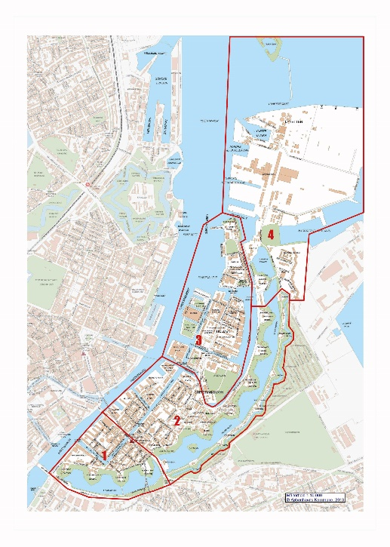
Resumé

Baggrund

- 232 har besvaret spørgeskemaet
- Flest i alderen 60-69 år
- Flest kvinder
- Der er flest fra området mellem Torvegade og Holmen (område 2)

Kulturtilbud
- 68 % bruger kulturtilbud på Chr.havn
- Dem der svarer nej, svarer også at de ikke kender til kulturtilbuddene
- Biblioteket, musik og koncerter, samt udstillinger er det aktiviteter som flest benytter
- Folk er ”hverken eller” eller tilfredse med kulturudbuddet på Christianshavn
- 92 % bruger kulturtilbud uden for Chr.havn
- Ofte i Indre by og primært til biograf, udstillinger, museer, musik og koncerter.

Fritids- og idrætstilbud

- 64 % bruger ikke fritids- og idrætstilbud på Christianshavn
- Begrundelsen herfor er, at ”udbuddet rammer ikke dækker mine behov” (37%)
- De mest anvendte fritids- og idrætsfaciliteter er:
  - Biblioteket, legepladser, sport og idræt til vands, indendørs sport- og fritidsaktiviteter i haller.
- Flest er hverken tilfreds/utilfreds med mængden af fritids- og idrætstilbud på Christianshavn til dem selv.
- 55 % bruger fritids- og idrætsfaciliteter uden for Christianshavn.
  - Idrætsaktiviteter er bl.a. svømning, pilates/yoga og Fitness
  - Fritidsaktiviteter er bl.a.: biblioteker og legepladser, samt ”andet”. Hvad andet dækker over vides ikke.
- Ang. fritids- og idrætstilbud uden for Christianshavn, så benytter panelet sig af flere forskellige bydele. Ikke som oftest indre by, som det er tilfældet kulturtilbud.

Brug af lokaler
- 87% kender ikke ”Book Byen.dk”
- De fleste benytter sig ikke af offentlige lokale og har derfor heller ikke haft problemer med at tilgå dem
- 91% benytter heller ikke skolernes lokaler – og dem der gør synes hverken det er nemt eller svært at låne dem

Biblioteket
- 69 % af panelet har benyttet biblioteket inden for det seneste år
  - 84 % af dem har lånt bøger til sig selv, 28 % har lånt bøger sammen med et barn, 24 % har lånt e-bøger, 17 % til et arrangement
- De der ikke bruger biblioteket, begrunder det med at ”de selv køber deres bøger” eller at de bruger en anden udbyder til e-bøger mm.
- Det vigtigste for panelet i forhold til Christianshavns bibliotek er, at der kan lånes bøger, at personalet kan vejlede, at der er lang åbningstid.
- Flest bruger bibliotekaren / personalet til informationssøgning og oplysning
- Det er særligt venners anbefaling til bøger, som inspirerer til at læsning
Besvarelser vedr. hjemmeboende børn
- 20 % af panelet har hjemmeboende børne
- Der er flest hjemmeboende børn aldersgrupperne op til 12 år
- 71 % af de hjemmeboende børn benytter kultur- fritids- og idrætstilbud på Christianshavn
- De hjemmeboende børn, der ikke benytter tilbuddene på Christianshavn, begrunder det med, at udbuddet ikke dækker deres behov.
- Panelet er hverken tilfreds eller utilfreds med mængden af tilbud til deres børn på Christianshavn.

Frie ønsker til aktivitetsmuligheder:
- Svømmehal
- Biograf
- Og et generelt løft til ”almene” foreningsidrætsgenre fodbold, basket, badminton og gymnastik.

Bemærkninger:

- Der er en overrepræsentation af +60årige, der har besvaret spørgeskemaet
- Det er vigtigt at have in mente i forhold til fx de 64 %, som ikke benytter sig af fritids- og idrætstilbud på Christianshavn.

